COMPTE-RENDU DE VISITE DU 8/10

Aujourd’hui, j’ai visité un chantier à Savigny sur Orge et le CFA de Brétigny (Centre de Formation d’Apprentis de métiers du bâtiment).
Je débute par le chantier.

C’est la réalisation d’une école qui a été commencée en mars 2009 et devrait finir en juillet 2011. Elle pourra accueillir 8 classes de 20 élèves en moyenne.
Pour cette construction, des moyens considérables ont été utilisés : une tonne de béton, des portes-coupes feu (pour la sécurité des enfants) coutant 2 000 milles €…. Tout cela pour 7 millions d’euros ! Mais une grue n’a pas pu être utilisée, faute d’argent.

Cette école sera soutenue par une structure en ferraille, par des piliers en parpaings arrondis, par des murs épais (livrés préfabriqués).

Sur le chantier, tout le monde est indispensable. Les ouvriers ont un petit local afin de manger…. A l’intérieur, se situent les plans, l’organisation des plannings….

Concernant le développement durable, ils trient les déchets et utilisent des matériaux écologiques.

CONSTRUCTION D’UNE ECOLE INTEGREE
DANS LE MILIEU NATUREL EXISTANT

Dans ce quartier, le besoin d’équipements éducatifs devenait urgent mais il fallait absolument préserver le milieu naturel qui allait l’entourer.

Ainsi, le but de l’architecte était de concevoir une école en tenant compte du milieu naturel qui l’entoure et en le préservant donc la construction de cette école dépend des ressources naturelles.

L’école a une forme arrondie car de grands arbres l’entourent et qu’il ne faut pas les couper.

L’architecte a choisi des couleurs, des matériaux, des formes qui permettent à l’école de mieux s’intégrer au milieu existant (ne pas faire une tour de trois étages en pleine nature).

Donc l’architecte doit répondre aux besoins du bâtiment tout en préservant le milieu qui l’entoure.
Il doit y avoir un lien entre l’idée du bâtiment (en l’occurrence une école primaire) et le projet de l’architecte (qui doit être approprié).

LES DIFFERENTES ETAPES DE CONSTRUCTION D’UN BATIMENT

A chaque client son projet. Un commercial (souvent le chef d’entreprise) reçoit les clients, les informe. Après, on étudie le terrain et si le client signe, la construction démarre.

La fondation d’un bâtiment se divise en plusieurs étapes :
On débute d’abord par les fondations qui portent les murs et assureront la solidité du bâtiment.
La 2ème étape : on construit les murs (en béton, en métal ou en bois).
Puis la charpente (bois, ferraille…) le toit (tuiles, ardoises, zinc..) ou des toits isolants.
Ensuite on met les fermetures (portes et fenêtres) et les revêtements extérieurs.
Viennent après les plafonds, les cloisons (qui séparent les pièces).
En fin arrivent les finitions (plomberie, électricité, chauffage…)

Après ces étapes, le commercial, les acheteurs signent un constat certifiant l’achèvement des travaux, son bon développement.
A partir de cette signature débutent les garanties.

LES DIFFERENTS METIERS LORS DE LA CONSTRUCTION
D’UN BATIMENT

Au CFA, nous avons visité les différents domaines du bâtiment (maçonnerie, peintures..)
A l’aide de notre visite, j’ai pu explorer les différents métiers nécessaires à la construction d’un bâtiment.

Sur le chantier, il y avait 24 ouvriers.

Tous ces métiers se divisent en 4 parties :

Structure et gros œuvres :

Une première qui regroupe les métiers concernant la structure et les gros œuvres.
Dans cette première partie on retrouve le mâcon car c’est le pilier principal d’une construction.
Dans la pièce dans le CFA, on nous a expliqué les différents matériaux utilisés : le ciment, la pierre, la dalle, le parpaing la brique, le béton armé.
En 1ère année, les apprentis réalisent une construction de parpaing et de ciment. Un parpaing pèse 17 kilos. Malgré l’aération (les trous pour l’alléger) ce dernier est toujours lourd ! Mais au bout de deux ans de formation et après avoir eu son CAP de mâcon, on s’y habitue !
En 2ème année, on y ajoute de la décoration, des briques.
Il existe plusieurs manières de réaliser du ciment : à la main, à la bétonnière, au malaxeur (suivant la quantité… ) et divers sortes de béton. Le plus ancien était créé par les romains avec de la pierre de lave et le plus moderne créé en 1800 par VICAT.
La qualité a aussi évolué en essayant de le rendre plus dur !!

La terre cuite est aussi très utilisée. La cuisson a 1000 degrés la rend robuste.

Les mâcons essayent de rendre leur entreprise adaptée au développement durable en essayant d’utiliser des produits écologiques.

Dans la partie structure et gros œuvres, figurent des métiers plus précis comme la taille de la pierre (restauration de bâtiment en pierre), l’enduit de façades, sols industriels (sol à usage industriel) la construction métallique (études, réalisation, pose des ossatures et charpentes métalliques), charpente en bois, la démolition..

Enveloppe extérieure :

Dans une 2ème partie appelée enveloppe extérieure se trouve la métallerie et la menuiserie ainsi que d’autres métiers comme la couverture (travaux de couverture avec différents matériaux), étanchéité (étanchéité d’ouvrages, bâtiments et génie civil), la miroiterie (coupage, façonnage et pose de produits vitriers), fermeture et protection solaire, isolation extérieure (isolation thermique de tous types de locaux et à l’aspect du bâtiment) joints et façades.

Donc la métallerie concerne les plombiers, les chauffagistes, les serruriers (situés au centre de l’atelier au CFA.

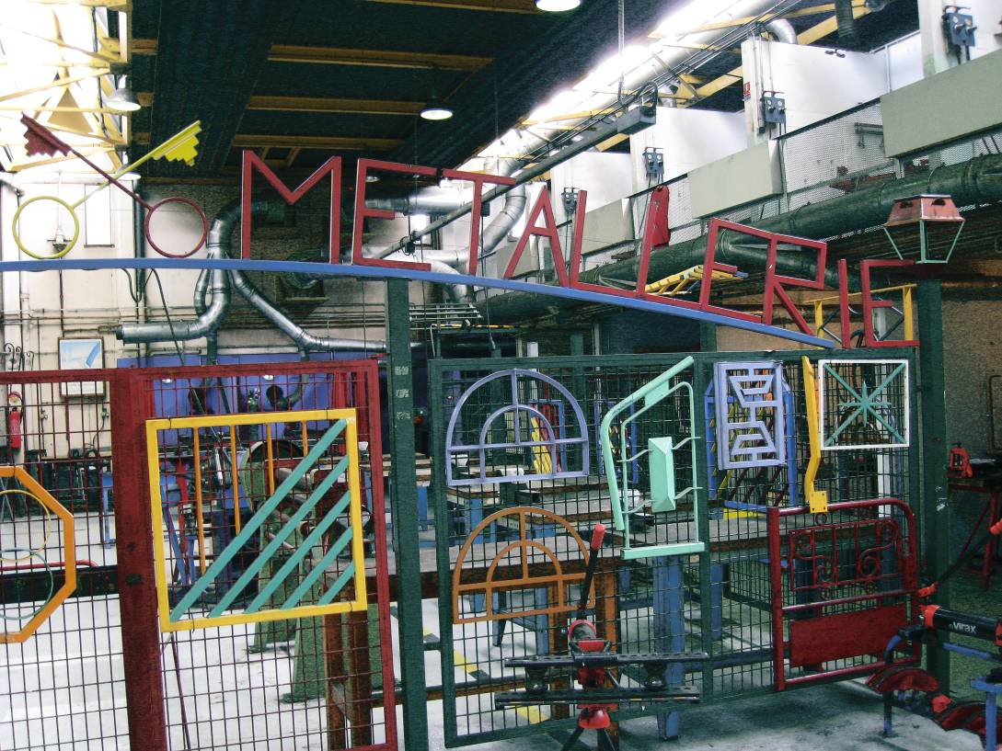

Au CFA, on distingue de petits ateliers de part et d’autre du centre de la salle.

La menuiserie se divise en 2 parties : la menuiserie extérieure (fenêtres, portes, ..) et intérieure (décoration, charpente,…). Dans cette partie, on parle de menuiserie extérieure en PVC et en aluminium.

Derrière ce métier se cache un amour du bois ! En 1ère Année, la réalisation d’un volet est longue mais chez un professionnel ceci est plus rapide.

L’activité menuiserie sert beaucoup dans les métiers alentours. Par exemple, si nous sommes des poseurs de cuisine, il faut avoir travaillé le bois afin de répondre aux besoins du client.

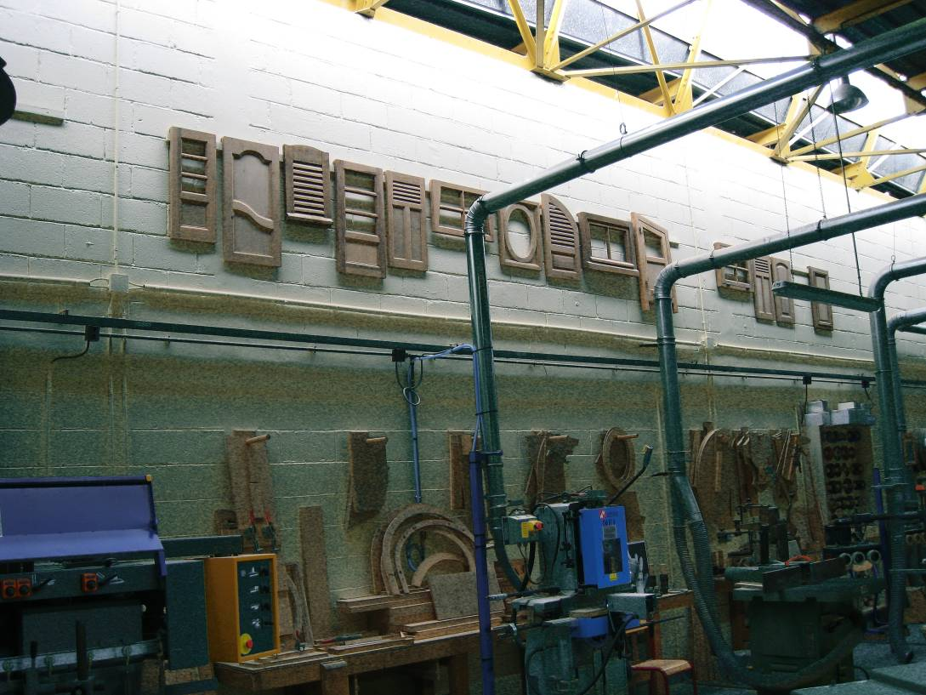

Equipements Techniques :

Dans la 3ème partie, l’électricité, la plomberie, le chauffage, la climatisation et la thermique industrielle se retrouvent.
L’électricité consiste à câbler, à installer des compteurs, des réseaux électriques,….
Tout ceci est compliqué car il faut répondre aux normes, sans mettre la vie du client en péril.
En 2ème année, les électriciens réalisent des câblages industriels dans les lieux publics (câblage d’une puissance de 15000 Volts).

Ce métier, à grande responsabilité, s’adapte au développement durable (utilisation d’ampoules basse consommation,…).

Aménagements / Finitions :

Puis dans la 4ème partie, on trouve la menuiserie intérieure (décoration, charpente,…) , le carrelage / mosaïque, le revêtement de sol souple (caoutchouc, moquette, PVC), ainsi que la peinture et la platerie appelée staff.

Pour être peintre il faut du goût (trouver des couleurs appropriées), et être ordonné (avoir un poste de travail propre).

La platerie est la réalisation de décorations créées en plâtre. On les trouve dans les monuments,…

Cela coûte très cher ! Ils essayent d’utiliser des matériaux écologiques !

Autres métiers :

Sur le chantier on trouve aussi des compagnons, compagnons professionnels (représentants de l’entreprise et conseillers du client). On trouve aussi le chef d’équipe qui organise le travail, contrôle le bon fonctionnement du personnel, et travaille avec le chef de chantier. Il y aussi le chef de chantier qui organise les équipes et les motive, et le conducteur de travaux qui encadre le chef de chantier, sans oublier les architectes, les ingénieurs,…

CONCLUSION / APPRECIATION

Voilà le bâtiment, c’est 1 200 000 salariés qui se battent chaque jour pour répondre à nos besoins.

J’ai beaucoup aimé le CFA. Les apprentis travaillent 1 semaine sur 3 au CFA et 2 semaines en entreprise qui les paye.

On peut intégrer le CFA dès l’âge de 16 ans. Il existe différents CFA.

L’avantage est que même si on a des services scolaires, on accède à une certaine expérience.

Ainsi, cela nous permet de découvrir le métier, mais pas que derrière les livres.

Cette visite m’a beaucoup plu, cela m’a permis d’ouvrir mon esprit sur l’avenir. Les accompagnateurs étaient gentils. Le chantier était instructif, très bien encadré et le CFA aussi.

Je trouve très bien de faire des sorties sur les métiers car cela nous aide pour le choix de notre orientation.

Ainsi, je reste sur ma vocation : devenir professeur au collège, mais cette visite donnera d’autres idées d’orientation à mes camarades.

Julie PUCHE, 5ème B

